Обґрунтування
технічних та якісних характеристик предмета закупівлі, його очікуваної вартості та/або розміру бюджетного призначення в межах закупівлі

Підстава для публікації обґрунтування: на виконання постанови КМУ від 11 жовтня 2016 р. № 710 «Про ефективне використання державних коштів» (зі змінами) у зв’язку із необхідністю проведення закупівлі забезпечити оприлюднення обґрунтування технічних та якісних характеристик предмета закупівлі, його очікуваної вартості та/або розміру бюджетного призначення на власному веб-сайті (або на сайті головного органу).
Замовник: Управління адміністрування послуг департаменту гуманітарної політики Львівської міської ради
Адреса замовника: 79006, м. Львів, пл. Ринок, 1
ЄДРПОУ: 41041750
Ідентифікатор закупівлі: UA-2025-11-19-013029-a
Вид процедури: відкриті торги з особливостями
Предмет закупівлі: Меблі для облаштування Центрів надання адміністративних послуг для ветеранів за адресами: вул. Сихівська, 11 та Шевченка,374
ДК 021:2015:39150000-8: Меблі та приспособи різні
Вид предмета закупівлі: товар
Мета закупівлі: закупівля меблів для облаштування Центру надання адміністративних послуг для ветеранів після капітального ремонту є важливим етапом, що дозволить створити інклюзивний, доступний і комфортний простір, який сприятиме реалізації заходів підтримки ветеранів та членів їх родин, підвищенню якості надання послуг та ефективному використанню приміщення.

- Обґрунтування розміру бюджетного призначення та очікуваної вартості предмета закупівлі

При визначенні очікуваної вартості замовник враховував методи визначення очікуваної вартості предмету закупівлі, що визначені в Наказі Міністерства розвитку економіки, торгівлі та сільського господарства України від 18.02.2020 № 275 «Про затвердження примірної методики визначення очікуваної вартості предмета закупівлі», а саме: на підставі закупівельних цін попередніх аналогічних закупівель з урахуванням інформації про ціну товару, що міститься в мережі Інтернет у вільному доступі, отриманням цінових пропозицій від постачальників та запланованих бюджетних призначень на 2025 рік.

Очікувана вартість становить 570 300,00 грн.
Кількість: 93 штука
Закупівля по КЕКВ: 3110 та 2210
2. Обґрунтування технічних та якісних характеристик предмета закупівлі:
Технічні та якісні характеристики визначено відповідно до потреб управління адміністрування послуг.
Наведені нижче технічні вимоги:

№ п/п | Найменування та розміри (мм) |  | Вимоги |  | К-ть шт |  | Візуалізація
1 | Стіл робочий (1200х700х750) |  |  |  | 3 |  | 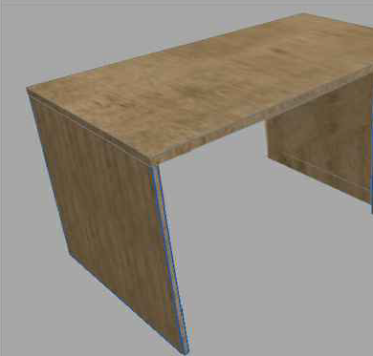
  Матеріал |  | ДСП
  Виробник ДСП |  | Kronospan
  Колір ДСП |  | К694 Дуб Прімавера Сілк
  Товщина ДСП |  | 18 мм
  Стільниця і боки |  | товщина 36мм/зрощення
  Крайка ABS |  | товщиною 42х2 і 23х1
  Кріпильні елементи |  | MINIFIX з пластиковим стрижнем Hafele деякі частини виробу, стяжки RAFIX деякі частини виробу
  Ніжки |  | муфта М8 + ніжка регулювання М6
  Конструктивні особливості та комплектність | стіл і тумба не з'єднані між собою з ціллю модифікації розташування. Усе згідно проекту.
2 | Стіл обідній (діаметр) |  |  |  | 6 |  | Для прикладу
  Матеріал | Фанера
  Товщина фанери | 18мм
  Покриття стільниці | HPL пластик Egger
  Колір HPL | H3157 Дуб Вінченцо
  Торець стільниці | Фаска на 45 градусів із площадкою 5мм покрито маслом
  Опори | дерево бук оброблені захисним маслом
3 | Гардероб (1200*600*2400) |  |  |  | 1
  Матеріал | ДСП
  Виробник ДСП | Kronospan
  Колір ДСП | Дуб Кастелло медовий
  Товщина ДСП | 18 мм
  Крайка ABS | Товщиною 23х1
  Метал | Труба профільна 20х20мм
  Конструктивні особливості та комплектність | В ребра рами мають бути закріплені 2 полички з ДСП, Під верхньою поличкою має бути виготовлена штанга для вішаків з металевої рами чорного кольору! Дивитися візуалізації Перед роботою потрібно усі кольори узгодити із дизайнером, а конструктив виробу:без відхилень від проекту. Усі розміри потрібно уточнювати по факту з виїздом на об`єкт.
  Колір каркасу | Порошкове матове пофарбування, колір RAL 9005.
  Кріпильні елементи | MINIFIX з пластиковим стрижнем Hafele деякі частини виробу, стяжки RAFIX деякі частини виробу, шурупи 3,5х16мм, гвинти 4х16мм
  Вішаки меблевий | GTV LENS, чорний матовий WZ-LENS-20M
4 | Шафа для документів велика з полицями та антресоллю (1000х400х600) |  |  |  | 2 |  | 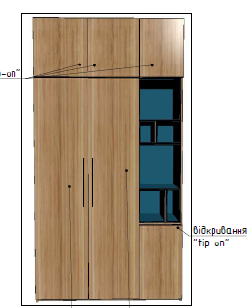
  Матеріал | ДСП
  Виробник ДСП | Kronospan
  Колір ДСП | Дуб Барбера піщаний
  Товщина ДСП | 18мм
  ДСП вставки для полиць | ДСП Swiss Krono
  Крайка ABS | Товщиною 23х1 під кольори дсп
  Ніжки регульована | ніжка Integrato E Italiana Ferramenta з регулятором висоти 25 мм з штифтами 8 мм і муфта М8 + ніжка регулювання М6
  Конструктивні особливості та комплектність | Дверка має бути меншою по висоті на 20мм, полиці в усіх відділах шафи із дверкою. Відкривання комбіноване: ручки накладні 340мм чорні матові, відкривання на дотик tip-on.
  Фурнітура | Завіси накладні HAFELE тип А, Демпфер врізний Ø5мм K Flex L2,3мм, світл.сірий, tip-on.
  Кріпильні елементи | MINIFIX з пластиковим стрижнем Hafele деякі частини виробу, стяжки RAFIX деякі частини виробу, шурупи 3,5х16мм, гвинти 4х35 і 4х16мм
  Ручки | Ручка 340 мм чорний
5 | Стелаж з відкритими полицями  (1400х300х1500) |  |  |  | 1
  Матеріал | ДСП
  Виробник ДСП | Kronospan
  Колір ДСП | Дуб Кастелло медовий,
  Товщина ДСП | 18мм
  Крайка ABS | Товщиною 23х1 під кольори дсп
  Фурнітура | Завіси накладні HAFELE тип А, Демпфер врізний Ø5мм K Flex L2,3мм, світл.сірий, tip-on.
  Кріпильні елементи | MINIFIX з пластиковим стрижнем Hafele деякі частини виробу, стяжки RAFIX деякі частини виробу, шурупи 3,5х16мм, гвинти 4х35 і 4х16мм
6 | Стіл журнальний радіусний(600х600х) |  |  |  | 5 |  | 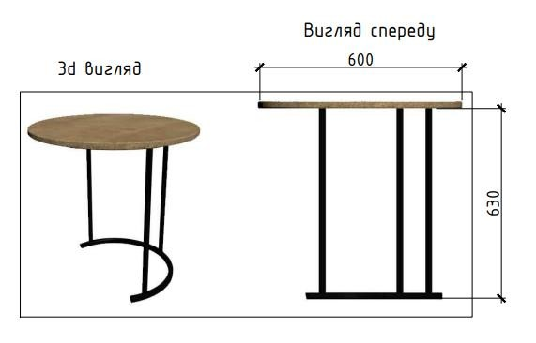
  Матеріал | ДСП
  Виробник | Kronospan
  Колір | Дуб Кастелло медовий
  Крайка ABS | товщиною 23х1
  Кріпильні елементи | шурупи 4х20мм, гвинти 4х16мм,
  Матеріал каркасу | металевий, каркас виконаний із металу товщини 20мм з порошковим покриттям колір чорний
7 | Крісло Marion Loft на металевих ніжках |  |  |  | 11 |  | 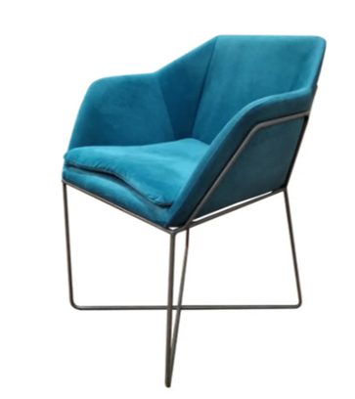
  Висота | 870 мм
  Глибина | 700 мм
  Ширина | 625 мм
  Ширина посадкового місця | 390 мм
  Каркас | масив дерева, фанера
  Матеріал ніжок | метал
  Тип тканини: велюр | (Жасмін (Exim Textil) MP2) ,колір:81
8 | Крісло Ультра TILT Чорний |  |  |  | 23 |  | 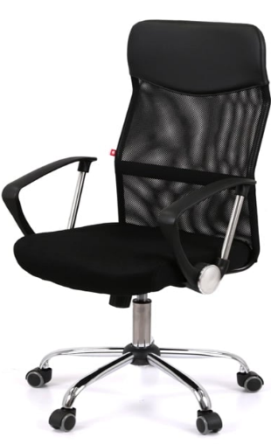
  Висота сидіння в нижньому положенні (мм) | 50
  Висота сидіння у верхньому положенні (мм) | 60
  Діаметр хрестовини (мм) | 600
  Глибина (см) | 54
  Ширина (см) | 59
  Ширина сидіння (см) | 46
  Висота виробу в нижньому положенні (мм) | 108
9 | Стілець Саллі |  |  |  | 4
  Висота | 80 см
  Ширина | 50 см
  Глибина – 47 см | Глибина – 47 см
10 | Безкаркасне крісло Релакс Велюр |  |  |  | 2
  Розміри | 90х55х90
11 | Стілець КОРСА X SE 7252 CHICAGO |  |  |  | 22 |  | 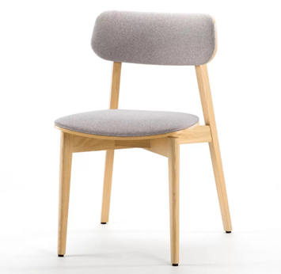
  Розміри | 450х440х790
  Матеріал | дерево / фанера / тканина
  Покриття | лак
  Висота посадки | 45 см
  Внутрішні розміри: розміри сидіння | (ШхГ) 450х440 . Висота спинки: 340
  Розміри: (ШхГхВ) | 450х440х790
12 | Кутовий диван Mono 200х120 см |  |  | 1
  Габарити | 200х120
  Тканина | Зеніт 26
13 | Пуф для сидіння |  |  | 6
  Габарити | 450 х 450 мм

14 |  | Прямий диван Mono 2 110х63 см |  | 1
  Габарити | 110х63 см
15 |  | Набір кухонний з інвентарем (2200*600*2200) |  | 1 | 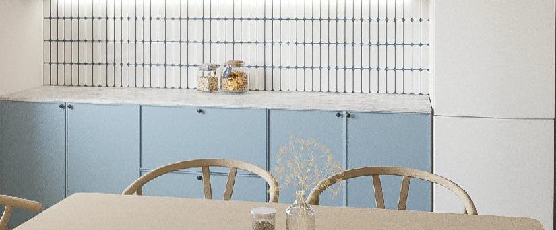
  Матеріал | ДСП 18мм
  Виробник ДСП | Swiss Krono
  Колір ДСП | Дуб Барбера піщана К543S
  Фасад | ДСП 18мм Swiss Krono холодний голубий 3271 VL
  Крайка ABS | товщиною 23х1
  Стільниця | EGGER F243 / ST76 / R3-1U Мармур Кандела світло-сірий
  Стінова панель | EGGER F243 / ST76 / R3-1U Мармур Кандела світло-сірий
  Конструктивні особливості та комплектність | Згідно з проектом. Наповнення полиці і шухляди. Перед роботою потрібно усі кольори узгодити із дизайнером, а конструктив виробу:без відхилень від проекту. Усі розміри потрібно уточнювати по факту з виїздом на об`єкт
  Фурнітура | Завіси накладні HAFELE тип А,Демпфер врізний Ø5мм K Flex L2,3мм, світл.сірий,труба овальна колір хром.
  Кріпильні елементи | MINIFIX з пластиковим стрижнем Hafele деякі частини виробу, стяжки RAFIX деякі частини виробу, шурупи 3,5х16мм, гвинти 4х16мм, навіски кухонні регульовані
  Ручки | Ручка одинарні круглі сатинові.
16 |  | Рецепція  1600х750х850мм |  | 1
  Матеріал | ДСП 18мм
  Виробник ДСП | Kronospan
  Колір ДСП | К694 Дуб Прімавера Сілк
  Виробник МДФ | NIEMANN
  Колір МДФ | МДФ 4702HM Acrylux MAT(AFP) PREMIUM Темно-синій двостороння  140622 Крайка ЛАЗЕРНА ABS PRO Темно-блакитний 23х1мм (100 м.п.) REHAU матова
  Крайка ABS | товщиною 23х1і 43х2 під колір дсп крайкування міцне
  Лед стрічка | Світло нейстральне 4V
  Конструктивні особливості та комплектність | ЛЕД підсвітка змонтована по П-контуру рецепці, над цоколем, загальна довжина 4м.п. У внутрішньому наповненні - шухляди по боках з обох сторін, кількість і конфігурацію визначає замовник, враховуючи офісну техніку, що буде використовуватис .Згідно з проектом. Перед роботою потрібно усі кольори узгодити із дизайнером, а конструктив виробу:без відхилень від проекту. Усі розміри потрібно уточнювати по факту з виїздом на об`єкт
  Фурнітура | Направляюча телескопічна повний висув 550мм сталева оцинкована навантаження 30кг. бокове кріплення HAFELE ,Демпфер врізний Ø5мм K
  Кріпильні елементи | MINIFIX з пластиковим стрижнем Hafele деякі частини виробу, стяжки RAFIX деякі частини виробу, шурупи 3,5х16мм, гвинти 4х16мм, навіски кухонні регульовані
  Ручки | ручка Cosma М 13033.160 чорний матовий
17 |  | Набір кухонний з інвентарем (1800*650*2400) |  | 1
  Матеріал | ДСП 18мм
  Виробник ДСП | Swiss Krono
  Колір ДСП | Дуб Барбера піщана К543S
  Фасад | ДСП 18мм Swiss Krono холодний голубий 3271 VL
  Крайка ABS | товщиною 23х1
  Стільниця | EGGER F243 / ST76 / R3-1U Мармур Кандела світло-сірий
  Стінова панель | EGGER F243 / ST76 / R3-1U Мармур Кандела світло-сірий
  Конструктивні особливості та комплектність | Згідно з проектом. Наповнення полиці і шухляди. Перед роботою потрібно усі кольори узгодити із дизайнером, а конструктив виробу:без відхилень від проекту. Усі розміри потрібно уточнювати по факту з виїздом на об`єкт
  Фурнітура | Завіси накладні HAFELE тип А,Демпфер врізний Ø5мм K Flex L2,3мм, світл.сірий,труба овальна колір хром.
  Кріпильні елементи | MINIFIX з пластиковим стрижнем Hafele деякі частини виробу, стяжки RAFIX деякі частини виробу, шурупи 3,5х16мм, гвинти 4х16мм, навіски кухонні регульовані
  Ручки | Ручка одинарні круглі сатинові.
18 |  | Тумба приставна мобільна з шухлядами та полицею(700х400х600мм) |  | 2 | 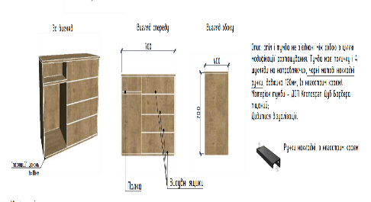
  Матеріал | ДСП
  Виробник ДСП | Kronospan
  Колір ДСП | Дуб Барбера піщаний
  Товщина ДСП | 18 мм
  Стільниця | товщина 18мм
  Крайка ABS | товщиною 23х1 із міцним крайкуванням
  Ніжки регульована | ніжка Integrato E Italiana Ferramenta з регулятором висоти 25 мм з штифтами 8 мм
  Конструктивні особливості та комплектність | Тумба має поличку і 4 шухляди на направляючих. Стінка задня ДСП. Перед роботою потрібно усі кольори узгодити із дизайнером, а конструктив виробу:без відхилень від проекту. Усі розміри потрібно уточнювати по факту з виїздом на об`єкт
  Фурнітура | направляюча телескопічна повний висув 350мм сталева оцинкована навантаження 30кг. бокове кріплення HAFELE ,Демпфер врізний Ø5мм K Flex L2,3мм, світл.сірий, ручка Cosma М 13033.160 чорний матовий.
  Кріпильні елементи | MINIFIX з пластиковим стрижнем Hafele деякі частини виробу, стяжки RAFIX деякі частини виробу, шурупи 3,5х16мм, гвинти 4х35 і 4х16мм

Загальні вимоги до предмету закупівлі
- Товар, який постачається, не перебував в експлуатації, терміни та умови його зберігання не порушені.
- Учасник несе ризик за пошкодження або знищення товару до моменту поставки його Замовнику. Учасник гарантує заміну бракованого виробу протягом 5 робочих днів після письмової заявки Замовника..
- Переможець процедури закупівлі перед початком виготовлення меблів зобов’язаний здійснити виїзд на об’єкт, провести уточнення та контрольне зняття фактичних розмірів

